ПРОТОКОЛ № 3
СГПС учителей иностранных языков_
Дата проведения29.01.25
Формат проведения: он-лайн____
Тема: Обсуждение детских мероприятий.
Вопросы для обсуждения:
- КРОШ
- Итоги "Speaker'sContest"
Выступили:
- Дадашева Г.С. - по всем вопросам повестки
- руководители РМО - по всем вопросам повестки
Решение:

- КРОШ провести в 5 школах. В каждой школе проводится одна параллель.
- МАОУ СШ №145 - 4 классы, ответственный Никулина Т.И.
- МАОУ Лицей 3 - 3 классы, ответственный Лагуточкина Л.В.
- МАОУ Гимназия 2 – 2 классы, ответственный Меркулова А.И.
- МАОУ Комплекс Покровский – 5 классы, ответственный Шулешова Л.В.
- МАОУ СШ №17 – 6 классы, ответственный Галкина С.М.
- В организационный комитет входят ответственные за параллель, директора школ и председатель комиссии Дадашева Г.С.
- Разработаны инструкции для школ и экспертов.
- Подведены итоги проведения "Speaker'sContest"
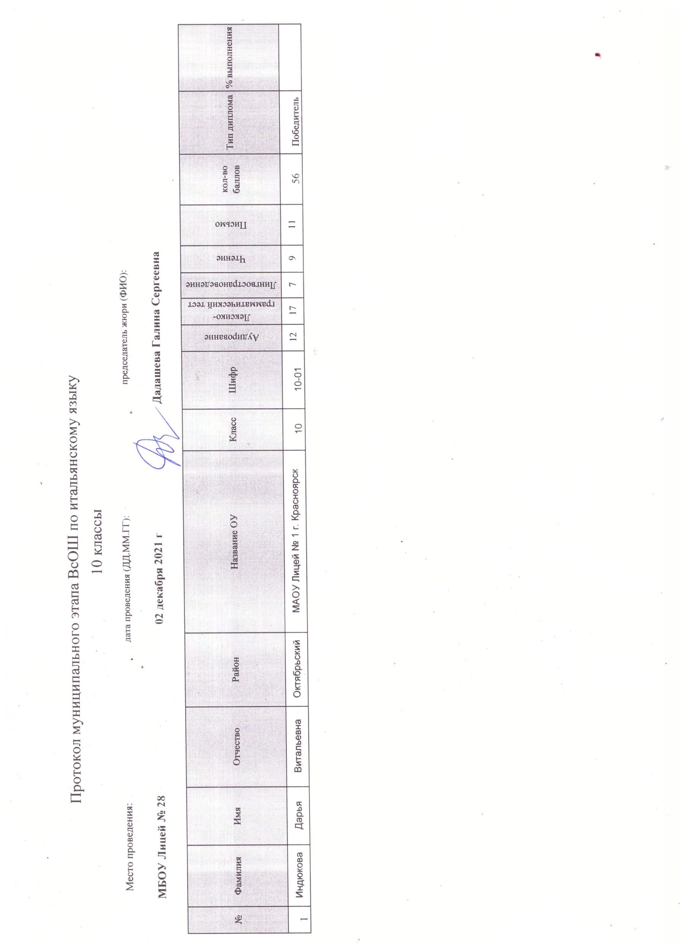

Руководитель СГПС ______________ Ф.И.О. ______Дадашева Г.С.____________________
(подпись)

Присутствующие:все руководители РМО – 7 чел.: Железнодорожный район -Меркулова Анна Ивановна, учитель МАОУ «Гимназия №9»; Октябрьский район -Батурина Елена Валерьевна, учитель МБОУ СШ № 72 с углубленным изучением отдельных предметов имени М.Н. Толстихина; Свердловский район -Галкина Светлана Михайловна, учитель МБОУ СШ № 45; Советский район – Никулина Татьяна Ивановна, учитель МАОУ СШ № 149; Центральный район –Косогор Марина Владимировна, учитель МБОУ СШ № 155, Кировский район - Шулешова Лариса Владимировна, учитель МАОУ №46; Ленинский район – Лагуточкина Марина Викторовна, МАОУ Лицей 3

